Конструирование объёмных фигур.
- Выберите инструмент Прямоугольник. В меню настройки инструментов выберите границы фигуры.
- Нарисуйте квадрат, используя при рисовании клавишу Shift.
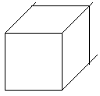
- Выберите инструмент Линия. В меню настройки выберите самый тонкий тип линии.
- Из трех вершин квадрата нарисуйте наклонные линии, пользуясь клавишей Shift.
- Нарисуйте горизонтальную и вертикальную линии задней стенки кубика
- Ластиком аккуратно удалите выступающие части линий.
- Инструментом Заливка закрасьте стороны кубика разными цветами.

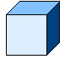
Используя объёмные фигуры, например кубики, можно получать интересные объемные изображения.
Для этого нужно сначала нарисовать один кубик в нижнем левом углу экрана, используя три разных оттенка одного цвета дл раскраски граней. Этот кубик всегда надо всегда копировать, он запасной.
Складывать конструкцию нужно начинать всегда с нижнего заднего ряда и слева направо.
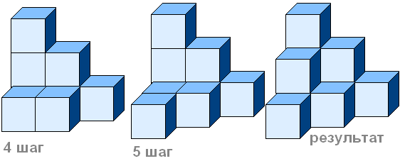
Например:
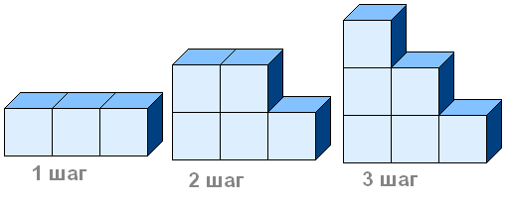
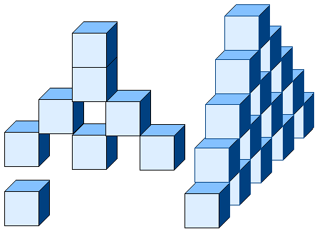
Построй из кубиков следующие конструкции:
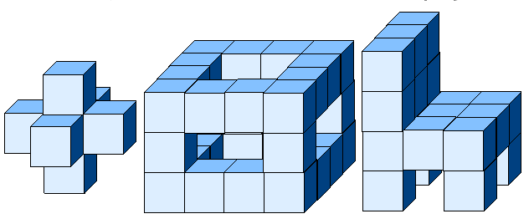
Определите, сколько рядов в высоту занимает конструкция. Начните построение с нижнего ряда. В каждом ряду стройте слева направо, с заднего плана продвигаясь к переднему.
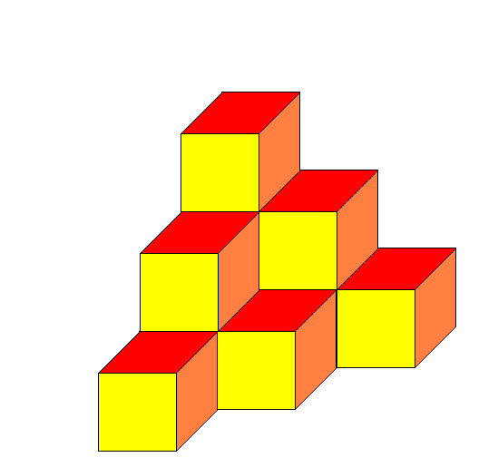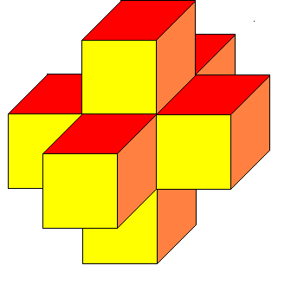

Составьте меню элементов строительного конструктора. Создайте архитектурное сооружение.
